«Я – исследователь»
Газета для родителей - декабрь 2013г.

«Самое лучшее открытие то, которое ребенок делает сам».
Ральф У. Эмерсон
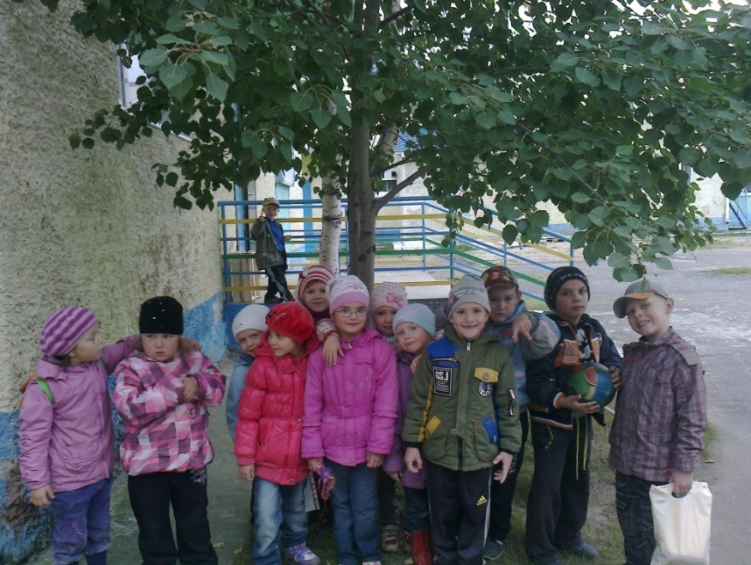

Дети решили поближе познакомиться с деревьями детского сада - это послужило открытию нашего проекта «Деревья детского сада»
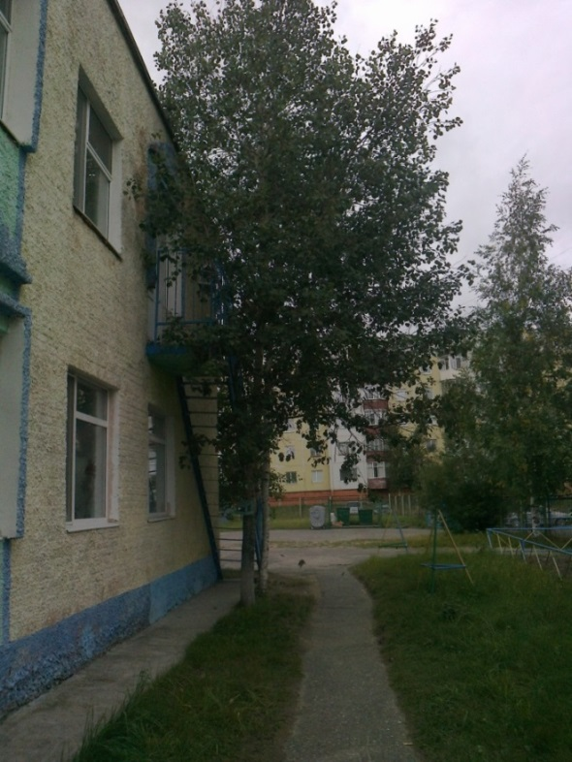
Осину дети всегда узнавали по её зеленоватому стволу. Несколько таких осинок повстречали возле детского сада. Все они показались детям очень высокими и стройными. А шелест их листочков известен детям уже давно.

Но почему листья так шелестят, даже от лёгкого дуновенья ветра?
Эта особенность происходит от необычного строения листового черешка: у осины он длинный и сплюснут с боков, поэтому даже слабый ветерок вызывает колебания листьев. Такая особенность осинового листа послужила поводом для поговорки: "Дрожит, как осиновый лист"
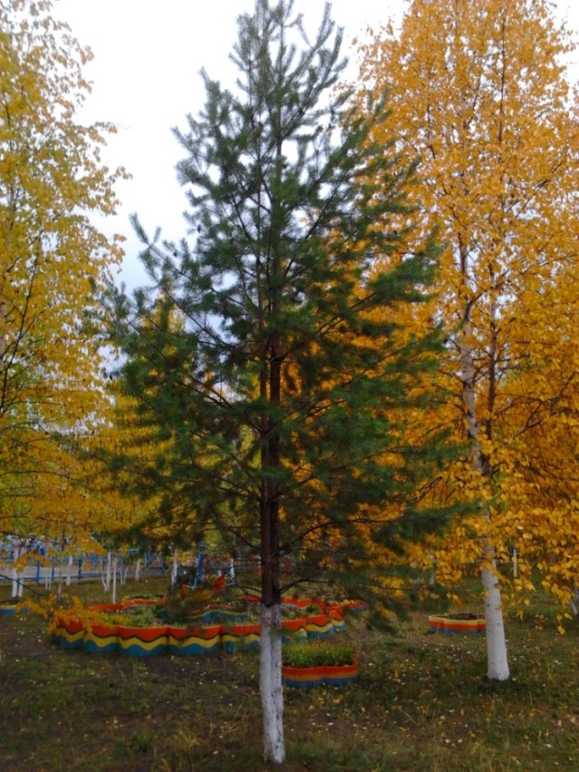
Эта сосна всегда радует детей и взрослых. Выделяется среди остальных деревьев и зимой и осенью: пушистая, зелёная
красавица!
Время жизни сосен колеблется в зависимости от вида, обычно около 300 лет; некоторые доживают до 1000 и более лет.
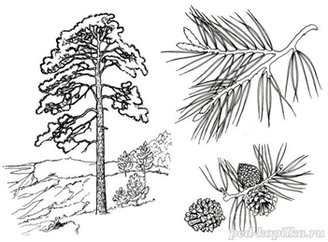
Хвоя сосен в зависимости от вида одиночная или собранная в пучки (по 2-5 шт), разной длины (от 3 до 50 см); сохраняется на побегах от 1 до 6 лет. Шишки некоторых видов сосен достигают в длину 40 см. Корневая система сосен мощная, с глубоко уходящим вниз вертикальным стержневым корнем и широко расходящимися боковыми корнями. Сосны имеют лёгкую, смолистую, ценную древесину; некоторые виды - съедобные семена.
Большинство сосен светолюбивы, не выдерживают загазованности и задымления воздуха. Виды сосен южного происхождения теплолюбивы и неморозостойкие, а виды умеренных и северных широт очень зимостойки. Сосны успешно растут на хорошо дренированных почвах и скалистых склонах, могут расти и на заболоченных местах. Размножают сосны семенами.

Эксперимент
После того, как дети собрали раскрывшиеся шишки сосны-Давид И. спросил детей: «Может ли шишка закрыться снова?». Большинство детей ответило-НЕТ!
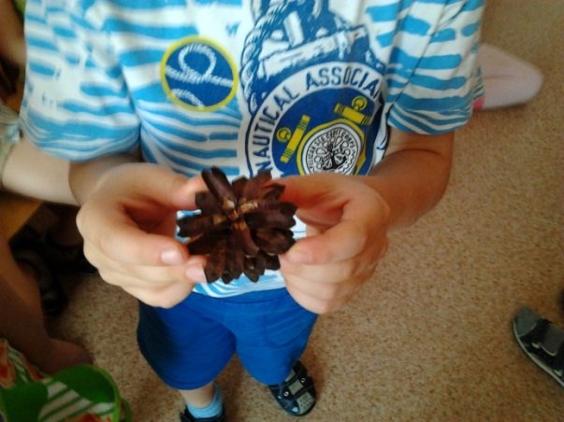
Тогда Давид предложил провести эксперимент и проверить - закроет ли шишка свои чешуйки?
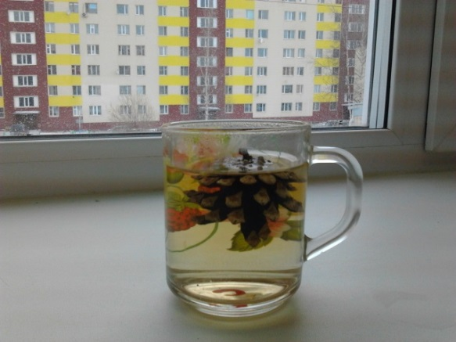

Налили в кружку горячую воду, положили туда шишку и стали ждать…
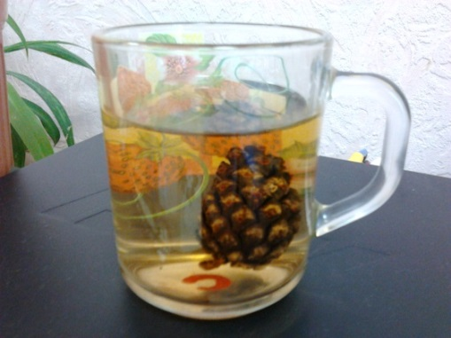
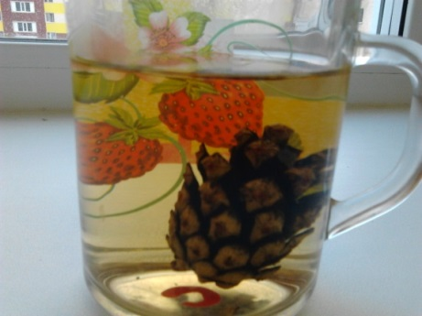
1час прошёл Ещё один час прошёл

Вот это да! Шишка закрылась!

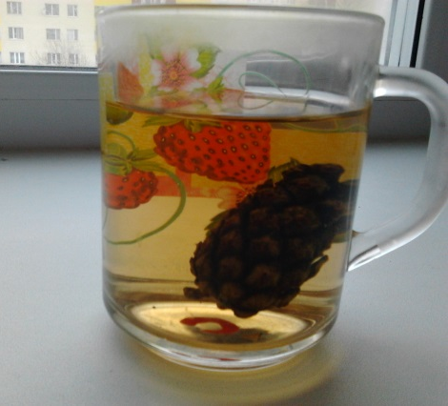
Спасибо Давиду за такой интересный эксперимент!

Ещё одно дерево, которое повстречали дети была берёзка.
Люблю березку русскую, то светлую, то грустную, в белом сарафанчике,
С платочками в карманчиках, с красивыми застёжками, с зелёными серёжками.

Люблю её нарядную, родную, ненаглядную, то ясную, кипучую, то грустную, плакучую… Прокофьев
Народные приметы:
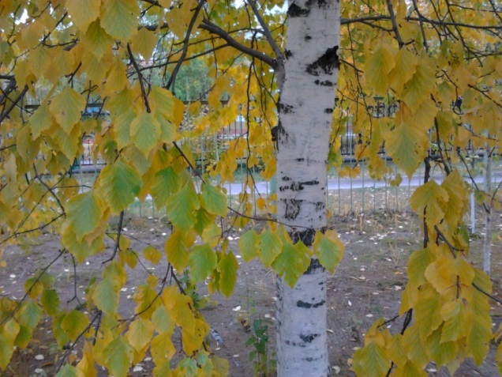
*Лист, хотя и пожелтел, но отпадает слабо – морозы наступят не скоро.

* Если осенью листья березы начнут желтеть с верхушки, то будущая весна будет ранняя, а если снизу – то поздняя.

*Если осенью листья у березы начинают желтеть с верхушки, то следующая весна будет ранней, а если снизу - то поздней.

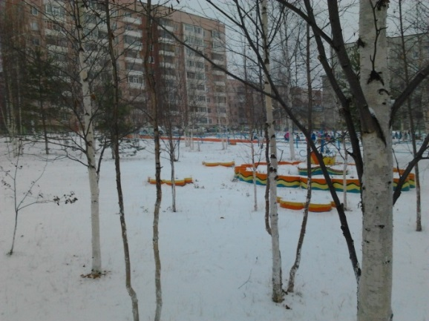
С наступлением холодов деревья изменились:
лиственные деревья сбросили свой наряд,
только одна берёзка что-то не спешит расставаться со своим платьицем!
А ёлочка стала ещё наряднее!
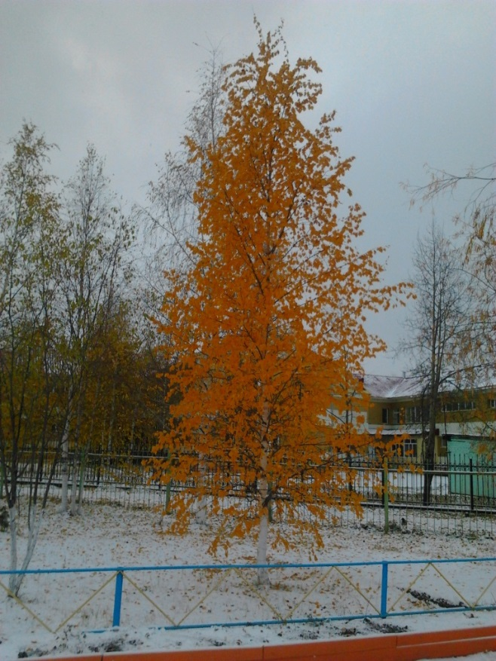
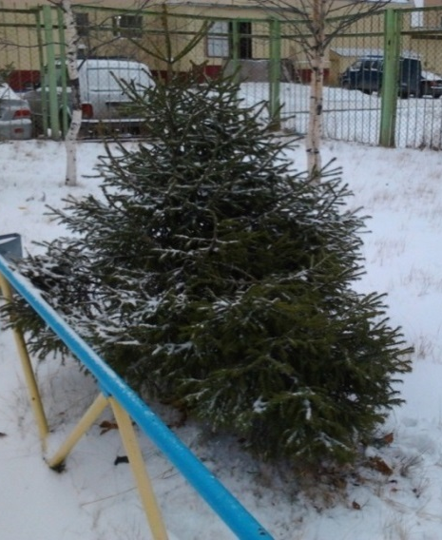

Вот она ёлочка-зелёная иголочка!
Почему часто сосну называют ёлкой?
Не понятно. Они совсем не похожи.

Неожиданное открытие - кедр!
Его ребята нашли далеко от своего участка.

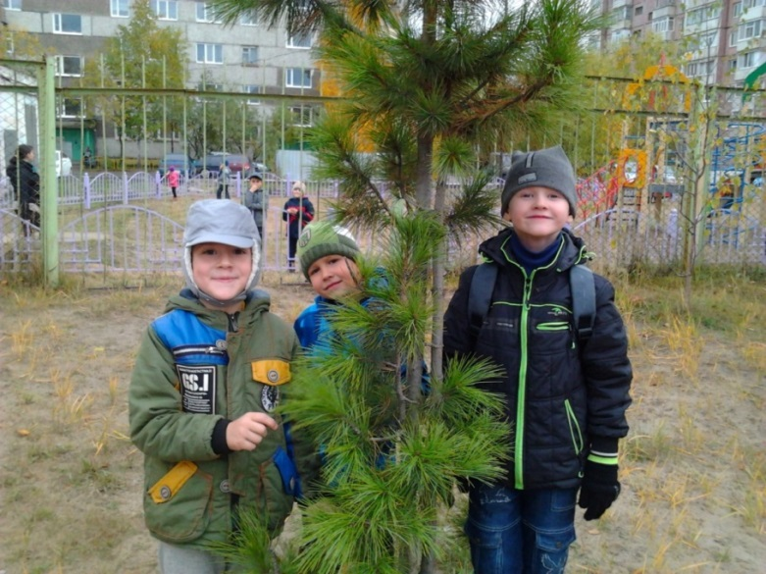

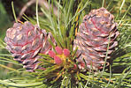
И конечно рядом оказался его маленький соратник-ещё один кедр. Интересно долго нам ждать, когда на нём появятся вкусные кедровые орешки?
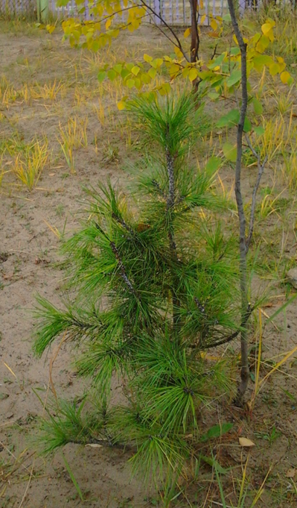

Кедр.
Не боится кедр ветра,
Это тот боится кедра
И обходит его, чтоб
Не ударил больно лоб!

Красавица рябинка растёт неподалёку. Поэтому каждую осень все дети любуются её чудесным превращением!
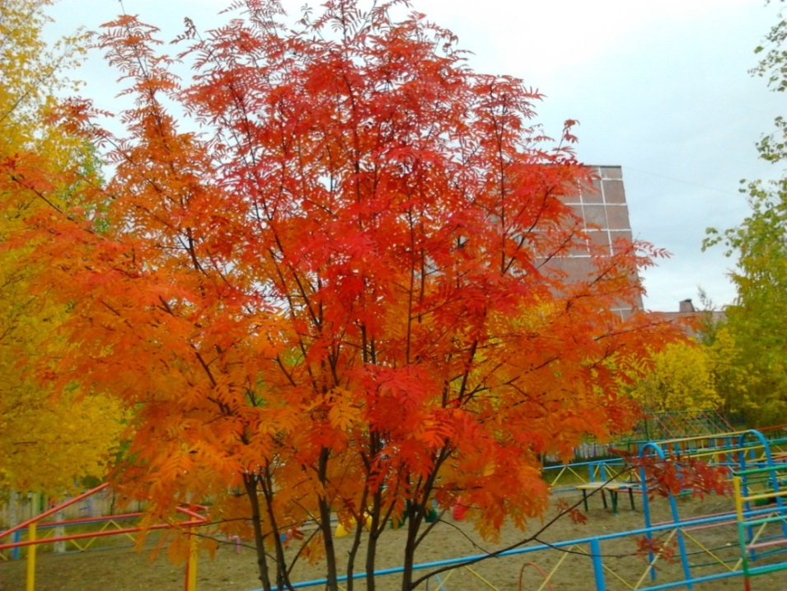

Рябина
Стройную рябину вижу во дворе,
Изумруд на ветках утром на заре.
Много ягод красных,
Спелых и прекрасных
Гроздьями висят,
Их красив наряд.
Собери на нитку ягод для души,
Из рябины бусы очень хороши! С. Шишкина

Дети обнаружили, что на территории нашего детского сада растёт много деревьев. И некоторые из них дети видят впервые.
Детям понравилось быть учёными, исследователями, искать и находить.
Лист тополя, который показала воспитатель, заинтересовал детей. Такого листа они не видели ни на одном дереве в детском саду. Все приняли решение поискать тополь за территорией детского сада.
Счастливого пути тебе, юный исследователь!

Несколько советов для родителей по развитию поисково-исследовательской активности детей.
· Не следует отмахиваться от желаний ребенка, даже если они вам кажутся импульсивными. Ведь в основе этих желаний может лежать такое важнейшее качество, как любознательность.
· Нельзя отказываться от совместных действий с ребенком, игр и т.п. — ребенок не может развиваться в обстановке безучастности к нему взрослых.
· Сиюминутные запреты без объяснений сковывают активность и самостоятельность ребенка.
· Не следует бесконечно указывать на ошибки и недостатки деятельности ребенка. Осознание своей не успешности приводит к потере всякого интереса к этому виду деятельности.
· Импульсивное поведение дошкольника в сочетании с познавательной активностью, а также неумение его предвидеть последствия своих действий часто приводят к поступкам, которые мы, взрослые, считаем нарушением правил, требований. Так ли это?
· Если поступок сопровождается положительными эмоциями ребенка, инициативностью и изобретательностью и при этом не преследуется цель навредить кому-либо, то это не проступок, а шалость.
· Поощрять любопытство, которое порождает потребность в новых впечатлениях, любознательность: она порождает потребность в исследовании.
· Предоставлять возможность ребенку действовать с разными предметами и материалами, поощрять экспериментирование с ними, формируя в детях мотив, связанный с внутренними желаниями узнавать новое, потому что это интересно и приятно, помогать ему в этом своим участием.
· Если у вас возникает необходимость что-то запретить, то обязательно объясните, почему вы это запрещаете и помогите определить, что можно или как можно.
· С раннего детства побуждайте малыша доводить начатое дело до конца, эмоционально оценивайте его волевые усилия и активность. Ваша положительная оценка для него важнее всего.
· Проявляя заинтересованность к деятельности ребенка, беседуйте с ним о его намерениях, целях (это научит его целеполаганию), о том, как добиться желаемого результата (это поможет осознать процесс деятельности). Расспросите о результатах деятельности, о том, как ребенок их достиг (он приобретет умение формулировать выводы, рассуждая и аргументируя).

Успехов Вам, дорогие родители!
Редактор газеты: воспитатель М. А. Савельева

